认证审核报告审批页
项目编号 | 0079-2020-E-2022
受审核方名称 | 丰都县旅游开发建设管理委员会
注册地址 | 重庆市丰都县三合街道东升路19号
经营地址 | 重庆市丰都县三合街道平都大道东段138号/重庆市丰都县南天湖旅游度假区
审核类型 | E：监督第2次
认证范围 | E:丰都县南天湖旅游度假区的管理服务所涉及的相关环境管理活动
服务认证等级（适用时） | □十星级□九星级 □八星级 □七星级 □六星级  □五星级 □四星级 □三星级 □达标级
评审人员签字 | 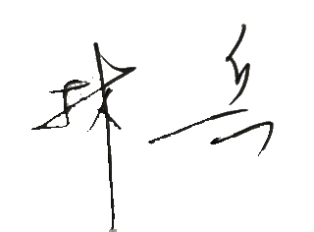
认证决定结论 | ■案卷符合要求，可以认证注册/保持  □案卷不符合要求，不可以认证注册/保持
认证决定人员签字 |  | 日期 | 2022-6-15
机构总经理审批意见 | ■认证流程符合要求，可以认证注册/保持  □认证流程不符合要求，不可以认证注册/保持
总经理签字 | 

